# 

**Detran 2**

Saxofone 3

Paraquedistas 4

# 

# Detran

O DETRAN significa Departamento Estadual de Trânsito e dentre os principais serviços oferecidos por esse órgão estão: emissão e renovação de CNHs, licenciamento e transferência de veículos.

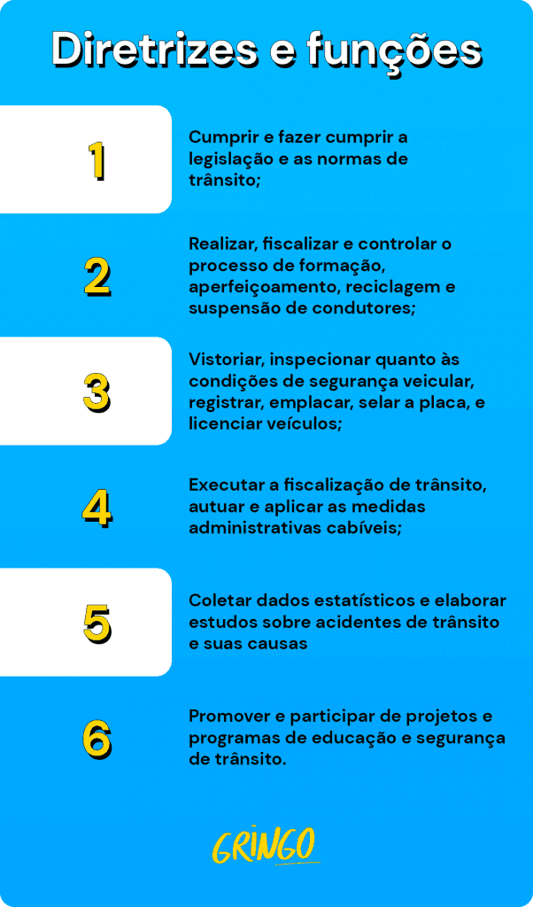

## Saxofone

O saxofone foi inventado em 1841, e patenteado em 1846, por Adolphe Antoine Joseph Sax (Paris 1814/1894), um judeu belga pertencente a uma tradicional família de fabricantes de instrumentos musicais. Em 1857, Adolphe Sax tornava-se instrutor de saxofone no Conservatório de Paris.

Sax foi também inventor de outros instrumentos, tais como o Sax Horn, uma espécie de tuba. O fato de o saxofone ter sido inventado por um judeu faria com que saxofonistas na Alemanha Nazista fossem perseguidos.

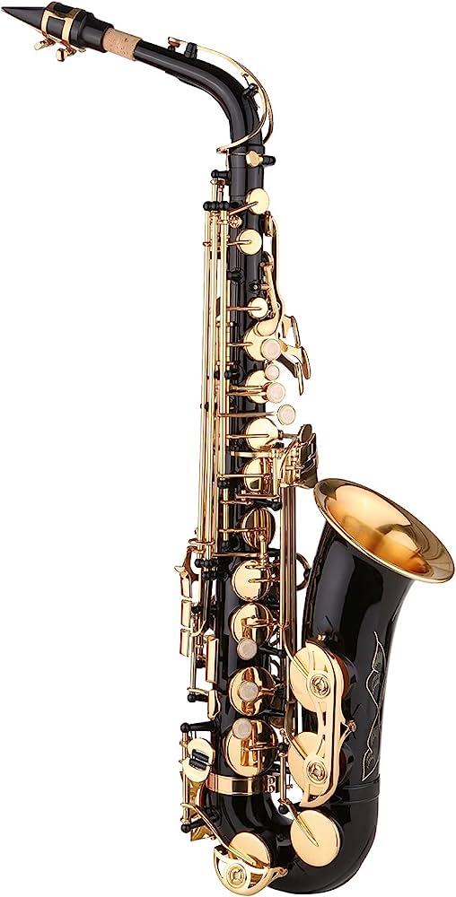

### Paraquedistas

Paraquedistas saltam de aviões e usam paraquedas para pousar com segurança no chão. Esse é um dos três tipos de técnicas estratégicas de “entrada forçada” para entrar em um cenário de conflito; os outros dois são por terra e por água.

Sua vantagem tática de entrar no campo de batalha pelo ar é que eles podem atacar áreas não acessíveis diretamente por outro transporte. A capacidade do ataque aéreo de entrar no campo de batalha a partir de qualquer local permite que os paraquedistas evitem fortificações instaladas que protegem contra-ataques de uma direção específica.

